DDZY71C-Z/DDZY71C-J/DDZY71C-D型
单相费控智能电能表



使用说明书

江苏林洋能源股份有限公司
Jiangsu Linyang Energy Co.,Ltd.

1简介

1.1概述
DDZY71C-Z/DDZY71C-J/DDZY71C-D系列单相费控智能电能表用于计量额定频率为50Hz的交流单相有功电能。产品采用GB/T 17215.321-2021《电测量设备 特殊要求第21部分：静止式有功电能表（A级、B级、C级、D级和E级）》和 GB/T 15284-2002《多费率电能表特殊要求》及Q/GDW 10364-2020《单相智能电能表技术规范》等国家标准和行业标准。通信规约符合DL/T698.45标准。

1.2主要特点
1.2.1采用高质量、高精度、高灵敏、高稳定、宽量程、低功耗专用计量芯片。
1.2.2电压采样回路采用电阻分压方式。
1.2.3电流采样回路采用高质量、高精度、高稳定、宽量程的锰铜分流器或互感器。
1.2.4显示采用具有宽视角、高对比度、防紫外线，性能可靠的LCD显示器。
1.2.5 应用数字处理技术及SMT工艺。
1.2.6结构牢固，阻燃、抗老化、密封性能好。表壳结构尺寸统一简洁、美观精致、安装方便。

1.3规格型号
1.3.1 标称电压U_{nom}：220V
1.3.2 准确度等级：A级
1.3.3 标准参比频率：50Hz
表1：各电流规格
电能表接入线路方式 | 最小电流I_{min}  （A） | 转折电流I_{tr}  （A） | 最大电流I_{max}  （A）
直接接入 | 0.25 | 0.5 | 60
直接接入 | 0.5 | 1 | 100
注：型号、规格、常数等信息请以铭牌为准。

1.4技术指标
表2：电气参数
正常工作电压 | 0.9U_{nom}～1.1U_{nom}
扩展工作电压 | 0.8U_{nom}～1.15U_{nom}
电压线路功耗 | ≤1.5W和8VA(非通信状态)
电压线路功耗 | ≤3W(通信状态)
电流线路功耗 | ≤1VA
时钟精度(23℃) | ≤0.5s/d
表3：气候条件
正常工作温度 | -25℃～+60℃
极限工作温度 | -40℃～+70℃
存贮和运输温度 | -45℃～+70℃
工作湿度 | ≤ 95%RH
大气压力 | 63kPa～106kPa（海拔4000m及以下）
表4：有功百分数误差极限
负载电流 I | 功率因数 | 百分数误差极限（%）
I_{tr}≤I≤I_{max} | 1 | ±1.0
I_{tr}≤I≤I_{max} | 0.5L 到 1 到 0.8C | ±1.0
I_{min}≤I＜I_{tr} | 1 | ±1.5
I_{min}≤I＜I_{tr} | 0.5L 到 1 到 0.8C | ±1.5
I_{st}≤I＜I_{min} | 1 | ±1.5•I_{min}/I

1.5工作原理
图1：基本工作原理框图

2外形尺寸及安装

2.1外形尺寸及安装尺寸
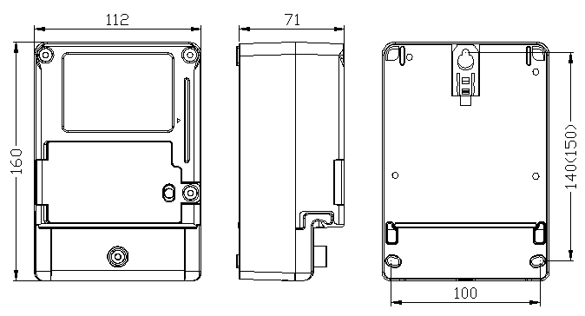
图2：外形及安装尺寸
外形尺寸：160×112×71(mm)
安装尺寸：140(150)×100(mm)

2.2接线图
图3：直接接入式

注意：接线时应按小盖上的接线图正确接线。接线端钮盒的引入线建议使用铜线或铜接头，端钮盒内螺钉应拧紧，避免因接触不良或引线太细发热而引起烧毁。

2.3脉冲输出端口示意图
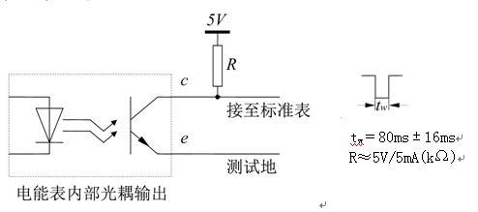
图4：脉冲输出端口示意图

2.4安装环境
电能表应安装在室内或室外具有防雨能力的表箱内，表箱应放在坚固耐火的墙上，建议安装高度离地面1.8米左右。空气中无腐蚀性气体。

3 功能简介

3.1 计量功能
3.1.1具有正、反向有功电能的计量、存储功能，并且可以根据有功组合方式字计算组合有功电能量。
3.1.2 具有分时计量功能，有功电能按相应的时段分别累计和存储各费率电能量。
3.1.3可设置3个结算日，实现用户的每月多次结算。结算日可设置为1-28日的任意整点时刻。能存储上12结算周期的总及各费率电能量。

3.2 费率时段功能
3.2.1支持两套时区表和两套时段表；每套时段表最多支持12个费率，最多可设置14个时段，且时段可以跨越零点设置；每套时区表最多可设置14个时区。
3.2.2 时区表和时段表均可按各自所设定的切换时间进行切换。
3.2.3 支持公共假日和周休日特殊费率时段的设置。

3.3 计时功能
3.3.1电能表采用具有温度补偿功能的内置硬件时钟电路。日历、计时、闰年自动转换。
3.3.2 在参比温度及工作电压范围内，内部时钟准确度优于0.5s/d；在工作温度范围-25℃～+60℃内日计时误差不超过1s/d。

3.4 测量功能
能测量、记录、显示当前电能表的电压、电流、零线电流（只限直接接入式）、有功功率、功率因数等运行参数。

3.5 事件记录功能
电能表能够及时记录重要事件的相关信息，以便管理人员分析和处理。
3.5.1 编程记录
电能表能记录编程总次数，以及最近10次的编程的时刻、编程的数据标识。
3.5.2 校时记录
电能表能记录校时总次数，以及最近10次的校时时刻。
3.5.3 掉电记录
电能表能记录掉电总次数，以及最近100次的掉电事件的发生时间和结束时间。
3.5.4 开表盖记录
电能表能记录开表盖总次数，以及最近10次开表盖事件的发生、结束时刻以及开表盖发生时刻的电能数据。
3.5.5 拉闸和合闸记录
电能表能记录拉合闸总次数，以及最近10次拉闸、合闸事件的发生时刻和电能量数据。
3.5.6 清零记录
电能表能永久记录清零总次数，以及最近10次电表清零事件发生的时刻和清零时的电能量。
3.5.7负荷开关误动作记录
当表内负荷开关实际状态与电表发给负荷开关的命令状态不一致时，能记录负荷开关误动总次数，以及最近10次发生时刻、结束时刻及电能量数据。
3.5.8 电源异常记录
电能表当检测到内部直流工作电源异常同时交流输入电源正常的情况下，能记录电源异常总次数，以及最近10次发生时刻、结束时刻、电能量数据。
3.5.9异常插卡记录
电能表能记录异常插卡总次数，以及最近10次发生时刻、插卡时电能量数据等。
3.5.10 费率表编程记录
电能表能记录费率表编程总次数，以及最近10次发生时刻、费率表数据等。
3.5.11阶梯表编程记录
电能表能记录阶梯表编程总次数，以及最近10次发生时刻、阶梯表数据等。

3.6 冻结功能
冻结数据采用先进先出的方式进行,冻结数据类型符合DL/T698.45要求。
3.6.1 瞬时冻结
在任何时间，即时冻结当前的日期、时间、所有电能量和重要测量值的数据；瞬时冻结量可保存最后3次的数据。
3.6.2 时区表、时段表切换冻结
在两套时区表或者时段表转换时，冻结转换时刻的电能量以及其他重要数据，保存最后2次冻结数据。
3.6.3 费率电价、阶梯电价切换冻结
在费率电价或者阶梯电价转换时，冻结转换时刻的电能量以及其他重要数据，保存最后2次冻结数据。
3.6.4 月冻结
可实现以月为周期的冻结功能；每个冻结量能保存24次。
3.6.5 日冻结
存储每天零点时刻的电能量，可存储365天的数据。停电时刻错过日冻结时刻，上电时补全日冻结数据，最多可补冻最近7个日冻结数据。
3.6.6 整点冻结
存储整点时刻的有功总电能，可存储254个数据。
3.6.7 分钟冻结
可根据用户需要冻结电量、变量等数据，在间隔时间为15min的情况下能够记录不少于365天的数据量。

3.7 显示功能
3.7.1 电能表有电情况下具备自动循环和按键两种显示方式，自动循环显示时间间隔可设；电能表在停电状态下可通过按键方式唤醒液晶显示。
3.7.2 具备上电全显功能，全显时间可设；具备液晶查看命令，支持通过通讯命令使液晶全屏显示及LED灯全亮功能（脉冲灯除外）。
3.7.3循环显示内容、按键显示内容、循显切换时间、电能显示小数位数等参数均可设置。显示项目包括当前、上1月、上2月组合有功总电量及分费率电量、当前剩余金额、当前电价、时间日期、通信地址、用户号和电压、电流、功率、功率因素等测量数据。
3.7.4 电能表具有通信符号、密钥、功率反向、电池欠压、红外认证、电表挂起等各种状态指示，便于用户了解电表的运行状态。

3.8 通信功能
电能表能具有RS485通信、红外通信和模块通信功能。通信信道物理层独立，任意一条通信信道的损坏都不会影响其它信道正常工作，通信遵循DL/T 698.45协议。
3.8.1 RS485通信
RS485接口和电能表内部电路实行电气隔离。通信波特率可设置。
3.8.2 红外通信
调制型红外接口的通信速率恒定为1200bit/s。
红外操作前需要进行红外认证，打开操作权限。认证不通过，只能读出表号、通信地址、备案号、当前日期、当前时间、当前电能、红外认证查询命令，其它信息不允许读出，所有信息均不允许设置。
3.8.3 模块通信
电能表具备载波通信模块与微功率无线通信模块的互换。
电能表具备保护电路，在热拔插通信模块及模块损坏等情况下，均不会引起电能表复位或损坏。

3.9 费控功能
3.9.1电能表内置ESAM模块，同时具备本地费控功能和远程费控功能：既支持CPU卡进行充值和参数设置，也支持通过虚拟介质远程实现充值、参数设置及控制功能。
3.9.2 当用户通过CPU卡进行购电时，电表将提示读卡成功或读卡失败；当用户遗失CPU时，可通过补遗程序获得补发的新卡；电能表将接受补发的CPU卡并拒绝原卡继续使用。
3.9.3可通过主站或售电系统下发远程命令，经严格的安全认证后，对电能表进行拉、合闸控制。具有内置的负荷开关，可以实现远程断送电；或具有外置的负荷开关，5号辅助端子输出220V电压信号，控制外部的报警装置、负荷开关。

3.10 电池可更换功能
电能表具备电池可更换功能。在电能表断电且电池欠压情况下，超级电容为时钟供电，维持时钟正确计时不少于2天。
注：更换电池需由专业人员进行

4应用说明

4.1显示内容
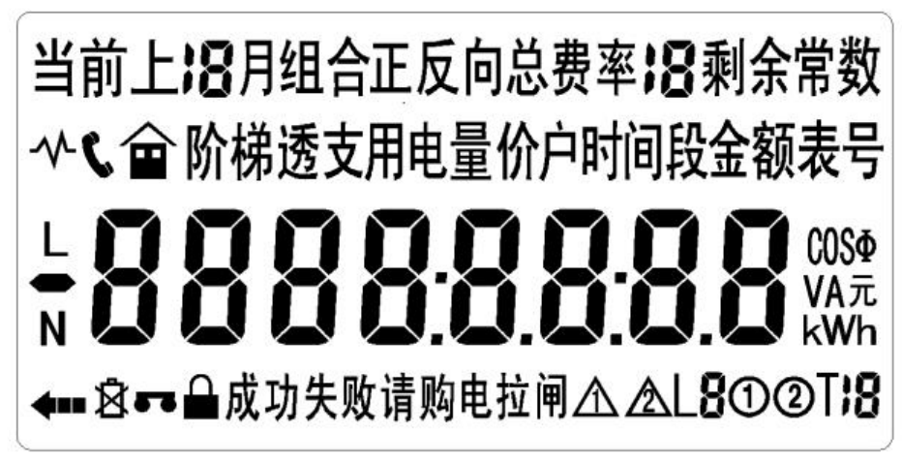
图5：液晶全屏显示内容

表5：显示符号说明
序号 | LCD图形 | 说 明
1 |  | 1）当前、上1月/次~上12月/次的用电量、累计、组合、正/反、总、费率1-1X电量  2）剩余金额、常数  3）阶梯电价、电量  4）透支金额  5）时间、时段、表号
2 | 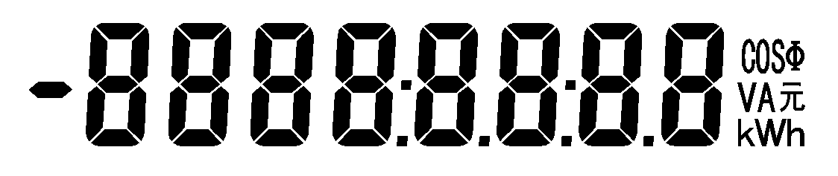 | 数据显示及对应的单位符号。
3 |  | 从左到右，从上到下依次为：  1) 红外、485通信中  2)显示为测试密钥状态，不显示为正式密钥状态  3）电能表挂起指示  4）模块通信中  5）功率反向指示  6）电池欠压指示  7）红外认证有效指示  8）相线、零线
4 |  | 1）IC卡读卡"成功"提示符  2) IC卡读卡"失败"提示符  3）"请购电"剩余金额偏低时闪烁4) “拉闸”继电器拉闸状态指示
5 |  | 1）" "指示当前套、备用套阶梯电价，表示运行在当前套阶梯，表示有待切换的阶梯，即备用阶梯率有效。  2）L8指示当前运行第几阶梯电价  3）①②代表当前套、备用套时段/费率，默认为时段  4）T18指示当前费率状态（T1、T2、T3、T4.......）

注：液晶显示内容为参考示例，有差别时请以实物为准。

4.2多功能输出口
多功能信号输出端子可输出时间信号、时段投切信号；两种信号可通过相关通信命令进行切换。电能表掉电后多功能信号输出恢复为时间信号输出。

5运输与贮存
5.1 电能表运输与拆封应不受到剧烈冲击，并根据GB/T 13384-2008《机电产品包装通用技术条件》规定运输和储存。
5.2 保存电能表应在原包装内，保存的地方极限环境温度为-45℃~70℃,相对湿度不超过85%，空气中无腐蚀性气体。
5.3 电能表在仓库里储存，应放在台架上，叠放层数不超过5层，拆箱后，单只包装的电能表叠放层数不超过5层。

6保证期限
电能表自用户验收合格之日起五年内，在用户遵守说明书规定要求，并在制造厂铅封仍完整的条件下，倘发现电能表不符合技术条件所规定的要求时，制造厂给予免费修理或更换。
结束语：感谢您使用本公司产品！本产品的说明书内容涵盖了本产品已设计的全部功能，请您根据所订产品功能，正确使用说明书。本说明书如有更新，恕不另行通知！

地址：江苏省启东市林洋路666号
邮编：226200
电话：0513-83118888
传真：0513-83359168

E-mail：info@linyang.com
http：//www.linyang.com
www.linyang.com.cn

LY6.818.001593V240118

 | 签名 | 日期
拟制
校对
批准
（注：此表格在正式出版时不

